**Firefox和谷歌**

Firefox和谷歌浏览器都提供了记住密码插件来帮助用户管理和自动填充网站密码。尽管它们的主要功能相似，但它们在实现上存在一些区别。



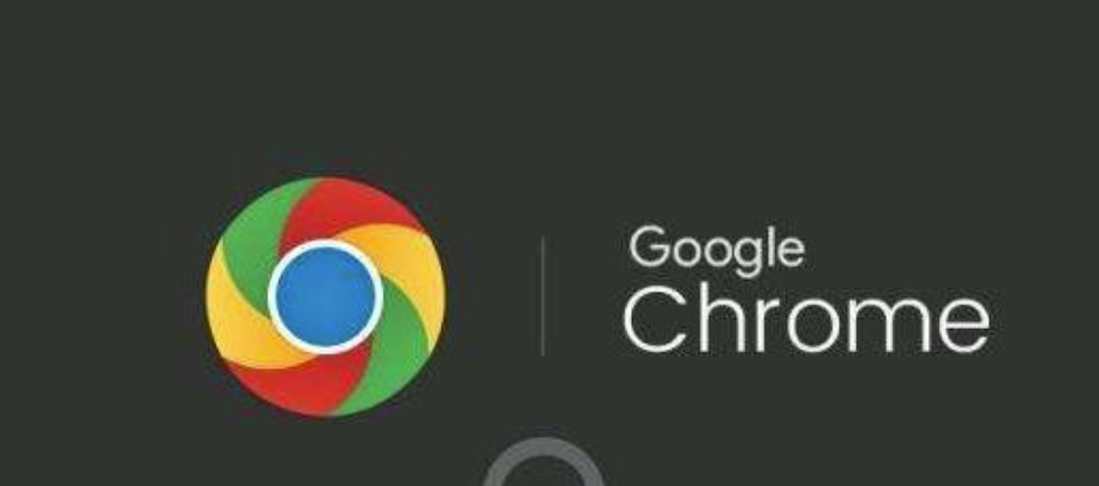

**存储方式：**

Firefox：Firefox使用一个称为"Login Manager"的模块来管理保存的用户名和密码。这些凭据以加密形式存储在用户的个人配置文件中的一个数据库中。

谷歌浏览器：谷歌浏览器使用一个称为"Password Manager"的模块来管理保存的用户名和密码。它使用用户的操作系统凭据保护这些凭据。

**安全性：**

Firefox：Firefox的密码管理器使用主密码来加密保存的密码。用户只需要在首次使用时设置一个主密码，之后在浏览器会话期间，可以自动使用主密码解密保存的凭据。这个主密码在用户不活动一段时间后会自动锁定，需要再次输入才能解锁。

谷歌浏览器：谷歌浏览器将密码保存在用户操作系统的凭据存储区中，例如在Windows上是使用操作系统的本地账户凭据。这意味着要访问这些密码，需要操作系统凭据的验证。

**跨设备同步：**

Firefox：Firefox的密码管理器具有跨设备同步功能，允许用户在多个设备间共享保存的密码。用户可以通过Firefox账户登录并启用同步功能，将密码保存在云端，以便在其他设备上访问和使用。

谷歌浏览器：谷歌浏览器的密码管理器使用用户的Google账户进行跨设备同步。当用户登录到Chrome浏览器时，保存的密码会自动同步到用户在其他设备上登录的Chrome浏览器。

**用户界面：**

Firefox：在Firefox浏览器中，用户可以通过打开浏览器设置菜单，然后选择"Privacy & Security"，再选择"Logins and Passwords"来访问和管理保存的用户名和密码。

谷歌浏览器：在谷歌浏览器中，用户可以在浏览器设置菜单的"Settings"页面中，选择"Passwords"来访问和管理保存的用户名和密码。

总体来说，Firefox和谷歌的记住密码插件的实现方式有相似之处，都使用加密手段来保存用户的密码，以保障用户的安全性。它们都提供用户界面来管理保存的密码，包括查看、编辑和删除密码。不同之处在于具体的实现细节和界面设计，但核心功能都是相似的。用户可以根据自己的喜好选择使用哪个浏览器的密码管理功能。